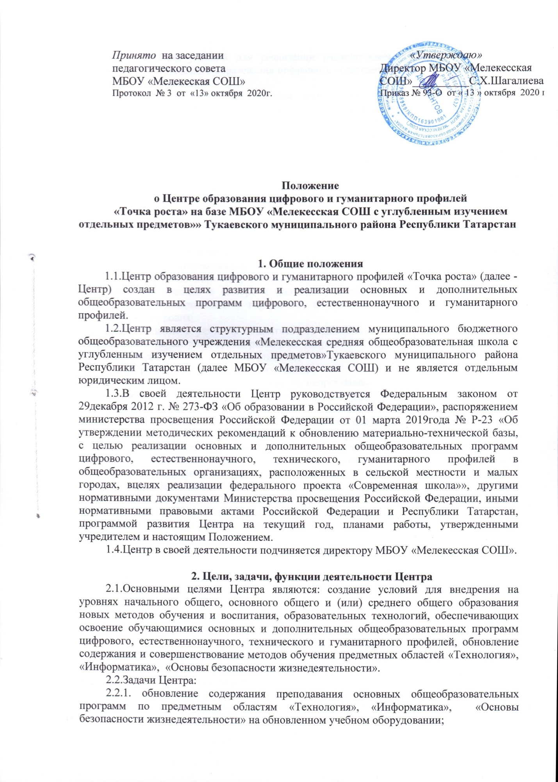

2.2.2. создание условий для реализации разноуровневых общеобразовательных программ дополнительного образования цифрового, естественнонаучного, технического и гуманитарного профилей;
2.2.3. создание целостной системы дополнительного образования в Центре, обеспеченной единством учебных и воспитательных требований, преемственностью содержания основного и дополнительного образования, а также единством методических подходов;
2.2.4. формирование социальной культуры, проектной деятельности, направленной не только на расширение познавательных интересов школьников, но и на стимулирование активности, инициативы и исследовательской деятельности обучающихся;
2.2.5. совершенствование и обновление форм организации основного и дополнительного образования с использованием соответствующих современных технологий;
2.2.6. организация системы внеурочной деятельности в каникулярный период, разработка и реализация образовательных программ для пришкольных лагерей;
2.2.7. информационное сопровождение деятельности Центра, развитие медиаграмотности у обучающихся;
2.2.8. организационно-содержательная деятельность, направленная на проведение различных мероприятий в Центре и подготовку к участию обучающихся Центра в мероприятиях муниципального, городского, областного/краевого/республиканского и всероссийского уровня;
2.2.9. создание и развитие общественного движения школьников на базе Центра, направленного на популяризацию различных направлений дополнительного образования, проектную, исследовательскую деятельность;
2.2.10. развитие шахматного образования;
2.2.11. обеспечение реализации мер по непрерывному развитию педагогических и управленческих кадров, включая повышение квалификации и профессиональную переподготовку сотрудников и педагогов Центра, реализующих основные и дополнительные общеобразовательные программы цифрового, естественнонаучного, технического, гуманитарного и социокультурного профилей.
2.3.Выполняя эти задачи, Центр является структурным подразделением МБОУ «Мелекесская СОШ», входит в состав региональной сети Центров образования цифрового и гуманитарного профилей «Точка роста» и функционирует как:
- образовательный центр, реализующий основные и дополнительные общеобразовательные программы цифрового, естественнонаучного, технического, гуманитарного и социокультурного профилей, привлекая детей, обучающихся и их родителей (законных представителей) к соответствующей деятельности в рамках реализации этих программ;
- выполняет функцию общественного пространства для развития общекультурных компетенций, цифрового и шахматного образования, проектной деятельности, творческой самореализации детей, педагогов, родительской общественности.
2.4.Центр сотрудничает с:
- различными образовательными организациями в форме сетевого взаимодействия;
- использует дистанционные формы реализации образовательных программ.

3. Порядок управления Центром
3.1.Создание и ликвидация Центра как структурного подразделения образовательной организации относятся к компетенции учредителя образовательной организации по согласованию с директором МБОУ «Мелекесская СОШ».
3.2. Должности, введенные в штатное расписание образовательной организации, как по категориям должностей, так и по количеству штатных единиц должны обеспечивать реализацию целей и задач Центра. Примерный перечень должностей, необходимых для реализации целей и задач Центра, утвержден распоряжением Министерства просвещения Российской Федерации от 01.03.2019 № Р-23 «Об утверждении методических рекомендаций по созданию мест для реализации основных и дополнительных общеобразовательных программ цифрового, естественнонаучного, технического и гуманитарного профилей в образовательных организациях, расположенных в сельской местности и малых городах, и дистанционных программ обучения определенных категорий обучающихся, в том числе набазе сетевого взаимодействия»: управленческий персонал (руководитель), основной персонал (учебная часть: педагог по шахматам, педагог по предметной области «Основы безопасности жизнедеятельности», педагог по предметной области «Технология», педагог по предметной области «Информатика»).
3.3.Директор МБОУ «Мелекесская СОШ» по согласованию с учредителем назначает распорядительным актом руководителя Центра. Руководителем Центра является директор МБОУ «Мелекесская СОШ».
3.4.Руководитель Центра обязан:
3.4.1. осуществлять оперативное руководство Центром;
3.4.2. согласовывать программы развития, планы работ, отчеты и сметы расходов Центра;
3.4.3. представлять интересы Центра по доверенности в муниципальных, государственных органах региона, организациях для реализации целей и задач Центра;
3.4.4.выполнять иные обязанности, предусмотренные законодательством, уставом Директор МБОУ «Мелекесская СОШ», должностной инструкцией и настоящим Положением.
3.5.Руководитель Центра вправе:
3.5.1. осуществлять подбор и расстановку кадров Центра, прием на работу которых осуществляется приказом директора Директор МБОУ «Мелекесская СОШ»;
3.5.2. организовывать учебно-воспитательный процесс в Центре в соответствии с целями и задачами Центра и осуществлять контроль за его реализацией;
3.5.3. осуществлять подготовку обучающихся к участию в конкурсах, олимпиадах, конференциях и иных мероприятиях по профилю направлений деятельности Центра;
3.4.4. осуществлять организацию и проведение мероприятий по профилю направлений деятельности Центра;
3.5.5. осуществлять иные права, относящиеся к деятельности Центра и непротиворечащие целям и видам деятельности образовательной организации, а также законодательству Российской Федерации.
3.6. В случае заключения трудовых договоров с основным персоналом образовательной организации допускается совмещение.
3.7. К каждой должности из числа работников Центра разрабатывается и утверждается должностная инструкция. Должностные инструкции разрабатываются в соответствии с профессиональными стандартами из национального реестра профессиональных стандартов, в соответствии со статьей 195.3 Трудового кодекса Российской Федерации, статьями 11, 46 и 73 Федерального закона «Об образовании в Российской Федерации» и другими действующими законодательными актами.
Заключительные положения
10.1. В случае изменения законодательства Российской Федерации в области образования и (или) устава МБОУ «Мелекесская СОШ» в части, затрагивающей организацию и планирования образовательной деятельности, настоящее Положение может быть изменено (дополнено).
Проекты изменений (дополнений) к настоящему Положению разрабатываются заместителем директора МБОУ «Мелекесская СОШ» по учебно-воспитательной работе, принимаются педагогическим советом МБОУ «Мелекесская СОШ» и утверждаются в порядке, установленном уставом МБОУ «Мелекесская СОШ» .
10.2. Настоящее Положение должно быть признано недействительным и разработано заново в случае переименования, изменения типа и (или) реорганизации МБОУ «Мелекесская СОШ» (за исключением реорганизации в форме присоединения к МБОУ «Мелекесская СОШ» юридического лица, не являющегося образовательным учреждением).
10.3. Настоящее Положение вступает в силу с момента утверждения. Положение действительно до принятия новой редакции.
10.4. Руководители и педагогические работники МБОУ «Мелекесская СОШ» несут предусмотренную трудовым законодательством Российской Федерации дисциплинарную ответственность за своевременное, точное и полное выполнение возложенных на них обязанностей и надлежащее использование предоставленных им прав в соответствии с настоящим положением.
10.5. Настоящее Положение публикуется на сайте МБОУ «Мелекесская СОШ» в течении 10 дней после его утверждения.

